Информационно- методический дистанционный центр «ОЛИМП»
проводит II Всероссийскую викторину с международным участием
по химии и биологии
«Химбион» №2
Адрес сайта: http://konkursolimp.ru/
АДРЕС электронной почты- olimpviktorina@yandex.ru
Телефон для справок ----- 8 905 910 71 54
Сроки проведения викторины : 20 февраля 2015 года- 15 апреля 2015 года.
Заявки принимаются до 15 апреля 2015 года, до 23 часов 59 минут по московскому времени.
Результаты будут опубликованы на сайте не позднее 30 апреля 2015 года.
В течение месяца, после опубликования результатов на сайте, происходит рассылка наградных материалов (до 31 мая 2015 года).
Участники викторины:
учащиеся школ, лицеев, гимназий и других образовательных учреждений всех типов, студенты (обучающиеся) учреждений НПО,СПО и все желающие. Участие индивидуальное.
Для участия в викторине необходимо:
1. Оплатить организационный взнос за участие (200 рублей за одного участника).
2. Заполнить заявку на участие в викторине, заполнить таблицу для ответов , приложить отсканированную копию квитанции об оплате. Отправить файлы в формате «Word» с выполненными заданиями на электронный адрес olimpviktorina@yandex.ru в сроки проведения викторины.
По результатам викторины будут определены победители, призеры и участники, которые будут награждены дипломами и сертификатами. Координаторам и педагогам будут высланы благодарности и дипломы.
Организационный взнос за участие в конкурсе:
- 200 рублей (электронный вариант) за одного участника;
- 150 рублей (электронный вариант) участие более 5 учащихся;
- 125 рублей (электронный вариант) участие более 10 учащихся.
Организационный взнос группы участников может быть оплачен одной суммой!
Оплата производится:
По квитанции Сбербанка (Приложение 2)
скачать с сайта http://konkursolimp.ru
Коллеги, дождитесь подтверждения получения работы. Вам ответят в течение 48 часов!
Распределение оргвзносов:
ИМЦ«ОЛИМП» проводит общероссийские педагогические конкурсы с целью выявления и награждения талантливых педагогов. Все поступающие оргвзносы от участников идут на покрытие расходов на изготовление и пересылку дипломов, и прочих сопутствующих расходов.

Заявка на участие в викторине «Химбион» № 2

1 | Фамилия имя участника в дательном падеже
2 | Класс
3 | Краткое наименование образовательного учреждения
4 | Адрес участника (край, область, город, село)
5 | ФИО координатора (руководителя)
6 | Должность координатора
7 | e-mail образовательного учреждения
8 | e-mail личный
9 | Разрешаю использовать указанную мною электронную почту для рассылки информации о проектах ИМЦ.  ДА

Викторина по химии и биологии «Химбион» №2

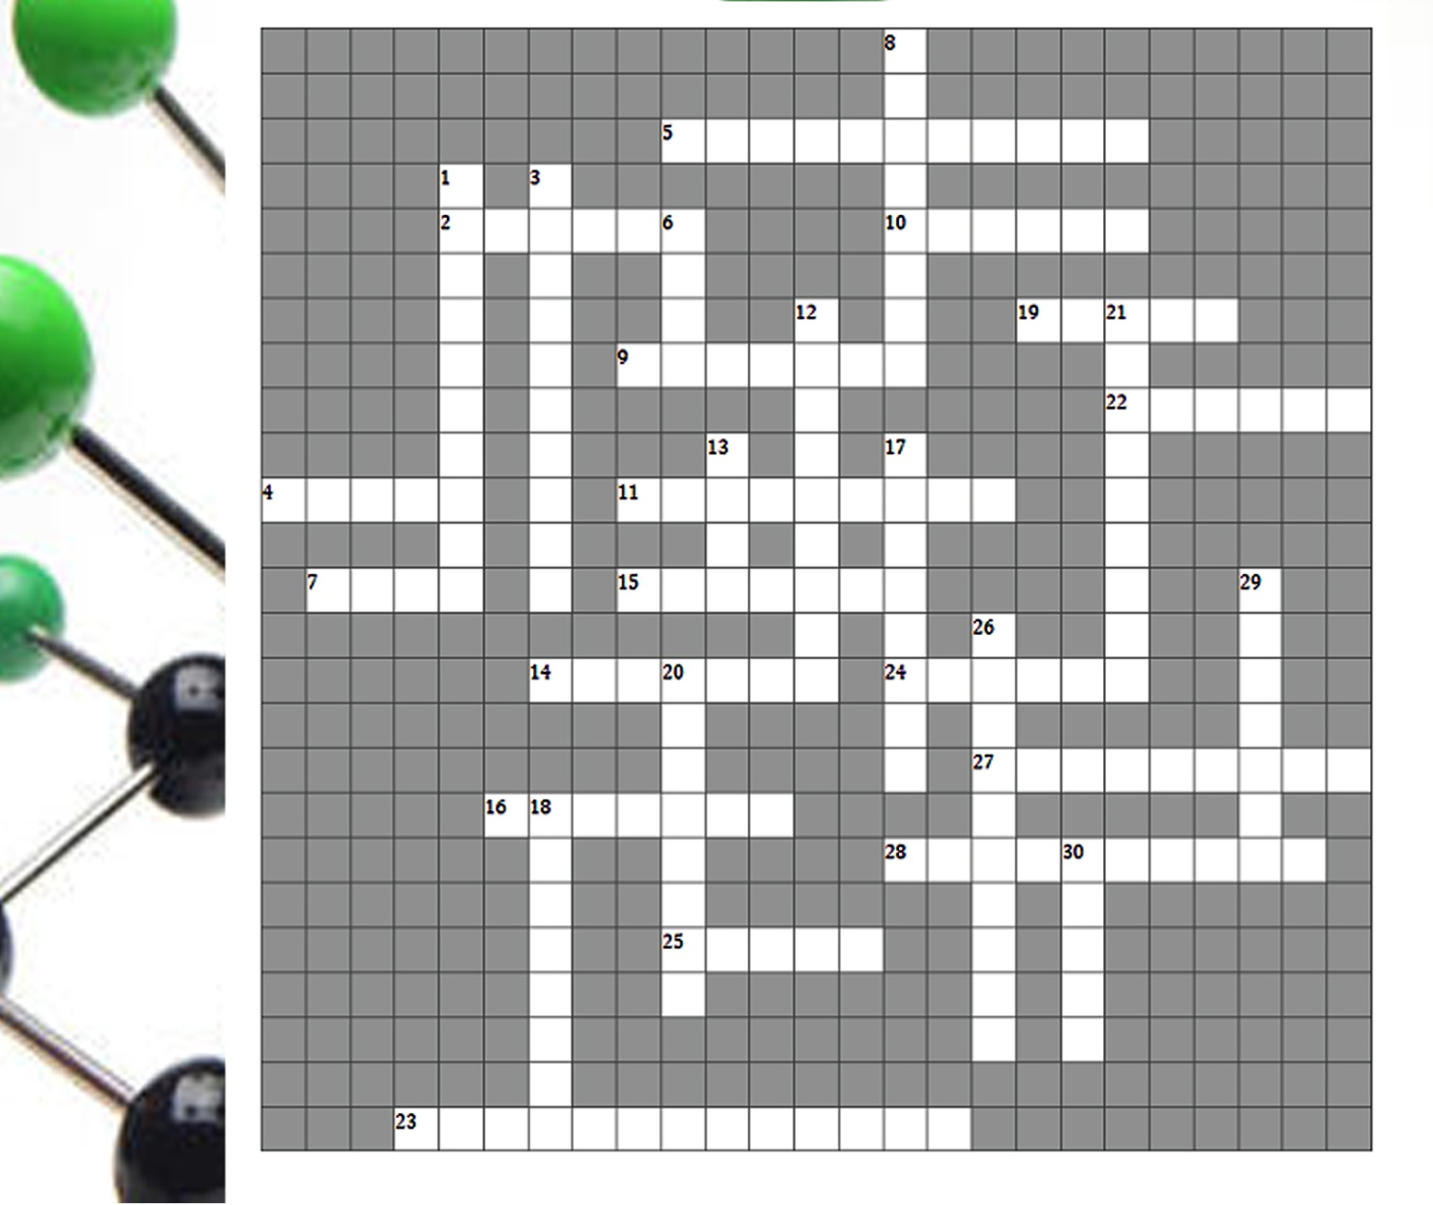

Вопросы по горизонтали:
2. Вечнозеленые жестколистные кустарники.
4. Лимфа, содержащаяся в лимфатических сосудах, расположенных в стенках тонких кишок.
5. Введение в состав металлических сплавов химических элементов для придания определённых физических, химических или механических свойств.
7. Состояние гидрофильных коллоидов, при котором они застывают в виде твердого тела. Характерно для протоплазмы покоящихся семян.
9. Быстрый процесс окисления вещества, сопровождающийся выделением большого количества теплоты и, как правило, света.
10. Вырост у основания пластинки листа злаков и некоторых других растений.
11. Глубокая вырезка в макушке брюшной створки раковины плеченогих. Через эту вырезку выходит стебелек, которым животное прирастает к субстрату.
14. Удлиненная часть цветоложа в цветках покрытосеменных между тычинками и пестиком.
15. Внешний вид растения или животного.
16. Группа специализированных клеток в эпидермисе растений, выполняющих функции связи с внешней средой.
19. Нижняя губа личинок стрекоз, имеющая форму расширенной пластинки с двумя крючками или ковша.
22. Игольчатые, заостренные на обоих концах кристаллы оксалата кальция, встречающиеся в клетках растений. Преимущественно у однодольных.
23. Способность вещества растворяться в том или ином растворителе. Мерой растворимости вещества при данных условиях является его содержание в насыщенном растворе.
24. Отрицательно заряженные ионы.
25. Отверстие в некоторых металлургических печах (главным образом шахтных) для выпуска металла или шлака.
27. Органы передвижения по субстрату у сидячих медуз из класса сцифоидных.
28. Мероприятия по уничтожению возбудителей заболеваний.

Вопросы по вертикали:
1. Способность некоторых химических соединений проявлять кислотные или основные свойства в зависимости от веществ, которые с ними реагируют.
3. Находящиеся в тканях органические вещества, способные соединяться с молекулярным кислородом, образуя при этом перекиси.
6. Необходимая составная часть клетки, принимающая участие во всех жизненных процессах развития и размножения клетки. Состоит из оболочки и полужидкого содержимого из различных белков и нуклеиновых кислот.
8. Восприятие химических раздражений, идущих от веществ, находящихся в газообразном состоянии.
12. Вещество, замедляющие химические реакции.
13. Полупродукт металлургического производства, представляющий собой стальную заготовку прямоугольного сечения.
17. Твердое вещество, в котором атомы, ионы или молекулы расположены в пространстве регулярно, практически бесконечно повторяющимися группами.
18. Мужская особь у грегарин.
20. Пространство около ядра, в котором можно обнаружить электрон. За пределами этого пространства вероятность встретить электрон достаточно мала (менее 5%).
21. Зернышки, содержащиеся в протоплазме мышечных волокон.
26. Способ определения МОЛЯРНОСТИ раствора вещества А с помощью раствора вещества Б, которое реагирует с веществом А. К точно отмеренному объему исследуемого раствора А по каплям добавляют раствор Б известной концентрации. Окончание реакции определяют с помощью ИНДИКАТОРА. По объему израсходованного раствора Б судят о числе молей вещества А в отобранной пробе и во всем растворе А.
29. Длинные постоянные протоплазматические нити.
30. Весь оборотный лом, образующийся на металлургическом предприятии.

Ответы на кроссворд

Ф.И.О. участника __________________________________________________________
Краткое наименование ОУ __________________________________________________
Регион ___________________________________________________________________
Таблица для ответов:
по горизонтали: |  | по вертикали:
2 |  | 1
4 |  | 3
5 |  | 6
7 |  | 8
9 |  | 12
10 |  | 13
11 |  | 17
14 |  | 18
15 |  | 20
16 |  | 21
19 |  | 26
22 |  | 29
23 |  | 30
24
25
27
28

